# 2.2 **Composición, mezclas y tipos de energía.**

Antes habíamos mencionado que la materia aparecía en nuestros sentidos como continua, aunque, en realidad está formada de partículas; de igual modo, debemos señalar que no toda materia es homogénea, sino que la hay también heterogénea. Decimos que algo es ***homogéneo*** *cuando cada una de sus proporciones tiene las mismas características* y algo **heterogéneo** *cuando sus partes tienen distintas cualidades*. Si tomamos azúcar y la disolvemos en agua, al examinar cada una de sus porciones todas tienen las mismas características de olor, sabor, temperatura, densidad, etcétera. En cambio, si tomamos porciones distintas de una sopa de verduras cada una de ellas tendrá distinto sabor según la verdura que esté sobre la cuchara. En el primer caso nos referimos a una materia homogénea, en el segundo a una heterogénea.



Todo el material del que están hechas las cosas se forma de sustancias, que se encuentran generalmente mezcladas entre sí, y en muy pocas ocasiones aparecen en forma pura.

La materia puede presentar dos aspectos de acuerdo con su composición: mezclas y sustancias puras.

¿Cómo podemos distinguir cuando se trata de una u otra?

En las **mezclas** siempre hay más de un componente y éstos pueden separarse por medios físicos o mecánicos (calentando o filtrando, por ejemplo) sin que las propiedades de sus componentes se alteren.

Las **sustancias puras**, a su vez, pueden ser elementales o compuestas, ya sea que estén formadas por un solo tipo de partículas como el oro (Au), el hidrógeno (H2) y el carbono (C), llamados elementos o por varias sustancias esenciales como en el caso del agua (H2O), la sal (NaCI) y el azúcar común (C12H22O11), entre otros. Al descomponer una sustancia pura -compuesto- se altera su estructura y en consecuencia cambian sus propiedades. Por ejemplo, el agua se descompone en hidrógeno (H2) y oxígeno (O2) al pasar a través de ella una corriente eléctrica, a este proceso se le conoce como **electrólisis.**

# **Propiedades**



La materia, por tanto, está formada por sustancias, cada una de las cuales tiene sus características propias que le dan su identidad y que las hacen diferentes una de otras. De este modo la materia se puede clasificar de acuerdo a las propiedades que presenta. Las cuales son:

**Propiedades físicas** son las características de las sustancias que pueden determinarse sin que se altere su estructura interna: las más comunes son color, sabor, olor, estado de agregación molecular, densidad, masa, punto de ebullición y volumen.

**Propiedades químicas**, en cambio, describen la capacidad que tiene una sustancia para combinarse, es decir, para formar otras mediante reacciones químicas, por ello sólo puede determinase alterando su estructura interna.

Tomemos como ejemplo el cloro: físicamente es un gas 2.4 veces más pesado que el aire, es amarillo-verdoso y de olor desagradable; químicamente el cloro reacciona con el sodio para producir una sal (cloruro de sodio), en condiciones comunes al combinarse con el oxígeno no es flamable, se usa como un desinfectante de agua al alterar el metabolismo de las bacterias, las destruye.

Algunas sustancias y sus propiedades físicas.

|  |  |  |  |  |  |  |
| --- | --- | --- | --- | --- | --- | --- |
| **Sustancia** | **Color** | **Olor** | **Sabor** | **Estado físico a 25ºC y 1atm** | **Punto de  Ebullición** | **Punto de  Congelación** |
| Cloro | amarillo-verdoso | sofocante  y picante | picante ácido | gas | -34.6 ºC | -101.6 ºC |
| Agua | incolora | inodora | insípida | líquido | 100.0 ºC | 0.0 ºC |
| Azúcar | blanca | inodora | dulce | sólido | Descompone a 170-186ºC | _______ |
| Ácido acético | incoloro | como vinagre | agrio | líquido | 118.0 ºC | 5 ºC |

Energía y su interrelación con la materia.

Ya conociste los diferentes tipos de energía……No!,

Antes de continuar debemos tener presente que en el Universo existe una cierta cantidad de energía, la cual se manifiesta de diferentes formas y siempre es constante. Esta energía al participar en los cambios de la materia, se transforma de un tipo a otro, pero la suma total de todas ellas no cambia. A esto se le conoce como la **ley de la conservación de la energía** que establece que al igual que la materia:

*La energía no se crea ni se destruye, sólo se transforma*

Ahora bien, cuando describimos la materia, se explicó que está formada por partículas en continuo movimiento. Este movimiento de partículas produce en los cuerpos una energía interna que es la suma de las energías cinética (de movimiento) y potencial (de posición) de sus partículas y que se conoce como **energía térmica.** Esta energía aumenta al calentar la materia y disminuye al enfriarla.

Cuando dos objetos de diferente energía térmica se ponen en contacto, se transfiere energía de uno a otro; por ejemplo, supongamos que se vacía una cubeta de carbón caliente en un recipiente con agua, el carbón transferirá energía térmica al agua hasta que los materiales tengan la misma temperatura; a esto se llama **equilibrio térmico**. Después de un tiempo cuando se toca el carbón y el agua, ambos producen la misma sensación de caliente o de frío y ya no hay más transferencia de energía térmica entre ellos.

Este intercambio de energía térmica se denomina **temperatura**, la cual indica que dos objetos están en equilibrio térmico. La energía térmica está asociada a la cantidad de partículas y a su movimiento; debido a que este movimiento es muy difícil de determinar, no es posible medir dicha energía directamente; sin embargo, si podemos establecer el equilibrio térmico que alcanzan dos cuerpos. Así, cuando ponemos en contacto un termómetro con otro cuerpo y permitimos que alcancen el equilibrio térmico, la temperatura del termómetro corresponde a la temperatura del objeto, de esta forma medimos indirectamente la energía térmica.

La diferencia entre los conceptos de energía térmica y temperatura se pueden ilustrar con el siguiente ejemplo: si mezclas el agua de una jarra a 85 grados centígrados con el agua de un vaso a la misma temperatura, no habrá transferencia de energía, a pesar de que la energía térmica es mucho mayor en la jarra ya que contiene más partículas. **Recuerda** **que la energía térmica** **representa la suma de las energías cinéticas y potencial de todas las partículas**.

La energía que transita de un cuerpo de alta temperatura a otro de baja temperatura se define como **calor**, es decir, el calor *es el intercambio de energía térmica entre un cuerpo que la pierde y otro que la gana*. Las unidades utilizadas para medirlo son la caloría (cal) y la kilocaloría (kcal).

¿Qué es una caloría? Para establecer esta unidad se tomó como referencia el agua, de tal modo que una caloría (1 cal = 4.184 joules) es la cantidad de energía térmica necesaria para elevar en un grado centígrado (de 14.5ºC a 15.5ºC) la temperatura de un gramo de agua. En ocasiones se usa el múltiplo kilocaloría que equivale a 1000 calorías.

Si quemamos un papel o un trozo de madera obtenemos energía en forma de calor; esta energía estaba, de alguna manera, almacenada en los materiales; este ejemplo nos muestra otra forma de energía; la **energía química** que es la que *se encuentra almacenada en las sustancias y que determina la facilidad con la que éstas efectúan un cambio químico.*

La energía química almacenada puede liberarse mediante una reacción o cambio químico. En esta forma, muchas sustancias actúan como fuentes o almacenamiento de energía que se emplea cuando se requiere, por ejemplo, la energía almacenada en las plantas es utilizada por los animales y el hombre al alimentarse para obtener la energía necesaria y sus actividades.

En las modificaciones que experimenta la materia se puede absorber o liberar energía que se presenta en diversas formas, ya sea eléctrica, luminosa o calor. Toda la energía que necesitamos para los procesos vitales se produce por los cambios ocurridos en la materia; en sentido inverso, la energía causa cambios en la materia. En nuestra vida algunos de los aparatos que usamos funcionan mediante la inter conversión entre la energía eléctrica y la química. Por ejemplo, la energía química se transforma en eléctrica en las diferentes pilas o acumuladores al reaccionar las sustancias que contienen, provocando una corriente eléctrica que se aprovecha en aparatos electrodomésticos y en los automóviles.

En otros casos, la **energía eléctrica** se transforma en energía química, como por ejemplo en la electrólisis, que es un proceso en el cual una sustancia se descompone por la acción de la energía eléctrica.

La electrólisis desempeña un papel importante en la industria química; muchos metales como sodio (Na), magnesio (Mg) o el aluminio (Al) se obtiene de esta manera, de igual manera se producen el cloro (Cl2) o el agua oxigenada (H2O2). También se emplea este procedimiento para recubrir objetos sólidos de una capa delgada de metal con fines decorativos o de protección, como el chapeado de oro, el cromado, el niquelado, etcétera.

# **Otras formas de energía**

Desde el inicio de la civilización, el hombre ha utilizado la energía para su beneficio. Inicialmente, su única fuente de energía era el Sol. Posteriormente se usó la madera para la calefacción y los animales (que se alimentaban de vegetales) para el transporte; es decir, se aprovechaba de cierta manera la energía solar absorbida por las plantas en la fotosíntesis.

Los chinos empleaban el carbón hace 2000 años, los griegos lo utilizaban especialmente en la fundición del bronce y en Europa desde el siglo XII se conoce el carbón mineral (coque) aplicado en la herrería y la fundición. Con este combustible se hizo funcionar la primera máquina de vapor y antes se usaron el molino de viento y la rueda de agua.

Los primeros usos que se dieron al petróleo fueron para el alumbrado, el asfalto y los materiales de construcción; se sabe que los mayas utilizaban el chapopote para estos fines, y en la India se empleaba gas natural como combustible.

El petróleo, como energético, cobró importancia en 1859, y con ello el desarrollo de los motores de combustión interna que son la base del automóvil y del aeroplano. Por otra parte, la primera estación de energía eléctrica se construyó en 1882, y el desarrollo de la energía nuclear y sus impresionantes aplicaciones se inició en 1938.

Así, desde el fuego hasta la energía nuclear, la humanidad ha ido haciendo suyas las fuentes de energía y esto ha permitido su extraordinario desarrollo tecnológico; sin embargo, el empleo desordenado de estas fuentes ha traído como consecuencia grandes problemas socioeconómicos, políticos y ecológicos. En la crisis de energéticos (1972-1974) se tomó conciencia por primera vez que el petróleo sería escaso y costoso a fines del siglo XX y esto obligó a buscar otras opciones de energéticos, entre ellas, la fuente original: la Energía Solar.

# **Energía Solar**

El Sol es nuestra principal fuente de energía, el cual llega a la Tierra en forma de luz y calor. La cantidad de energía que recibimos del astro es tal que con una sola parte de ella podríamos satisfacer todas las necesidades energéticas de nuestro planeta. Entonces ¿cuál es la razón por la que se ha tenido que recurrir a otras fuentes de energía? El Sol es una fuente continua de energía, en la actualidad ya se obtiene energía eléctrica a partir del Sol. Mediante lo que se les denomina *celdas fotovoltaicas.* La utilización de espejos o lentes es otra forma de calefacción.

[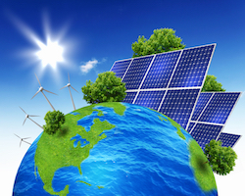](https://www.google.com.mx/url?sa=i&rct=j&q=&esrc=s&source=images&cd=&cad=rja&uact=8&ved=2ahUKEwiEt5fJievaAhUn9IMKHSlgDUAQjRx6BAgBEAU&url=http://www.gstriatum.com/energiasolar/&psig=AOvVaw0d1QDsFNLdD178gnCrE5Z9&ust=1525489540016459)

# **Energía de hidrógeno**

Quién haya leído *La Isla Misteriosa* de Julio Verne, recordará las palabras del capitán Nemo, el personaje principal: “Si amigos, creo que el agua será un día empleada como combustible, que sus constituyentes, hidrógeno y oxígeno, utilizados aislada o simultáneamente, proporcionarán una fuente inagotable de luz y calor”.

Lo que no era más que un sueño está en camino de convertirse en realidad, ya que el hidrógeno, obtenido del agua, constituirá en el siglo XXI una de las principales fuentes de energía.

A temperatura ambiente, el hidrógeno no reacciona con el oxígeno, pero a 600ºC aproximadamente, la reacción es muy violenta y libera gran cantidad de energía produciendo agua, de acuerdo a la siguiente reacción 2H2 + O2 H2O. Esta energía se puede utilizar como sustituto de gasolina u otros combustibles. El hidrógeno, entonces, es considerado como el combustible ideal, ofreciendo ventajas sobre otros con la única desventaja de necesitar de enormes depósitos para su almacenamiento.

[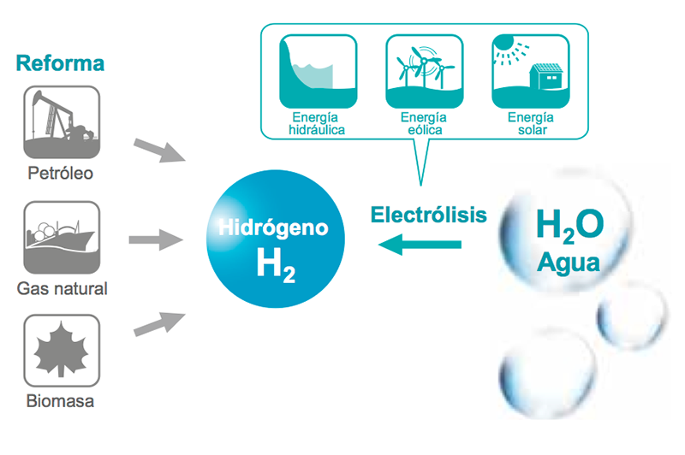](https://www.google.com.mx/url?sa=i&rct=j&q=&esrc=s&source=images&cd=&cad=rja&uact=8&ved=2ahUKEwjTz4rLiuvaAhWZ2YMKHRQLDSIQjRx6BAgBEAU&url=https://www.hibridosyelectricos.com/articulo/tecnologia/toyota-hidrogeno-y-circunstancias/20151023113435010093.html&psig=AOvVaw33HXgDVV-264Ix337Yztot&ust=1525489716798417)

# **Energía eólica**

Calentadas por rayos solares (energía solar) las masas de aire se ponen en movimiento (más adelante, en este curso, conocerás la explicación del fenómeno) y producen lo que conocemos como vientos a partir de los cuales se obtiene la energía eólica. Nuestros antepasados explotaron durante miles de años esta fuente de energía, por ejemplo, los egipcios, 3000 años antes de nuestra era, ya navegaban por el Nilo gracias a la acción de los vientos y en el siglo VII existían molinos de vientos para moler grano.

Actualmente existen máquinas eólicas que captan energía del viento (en zonas de Oaxaca México), independientemente de la dirección del mismo, son utilizadas para bombear agua y producir electricidad.

[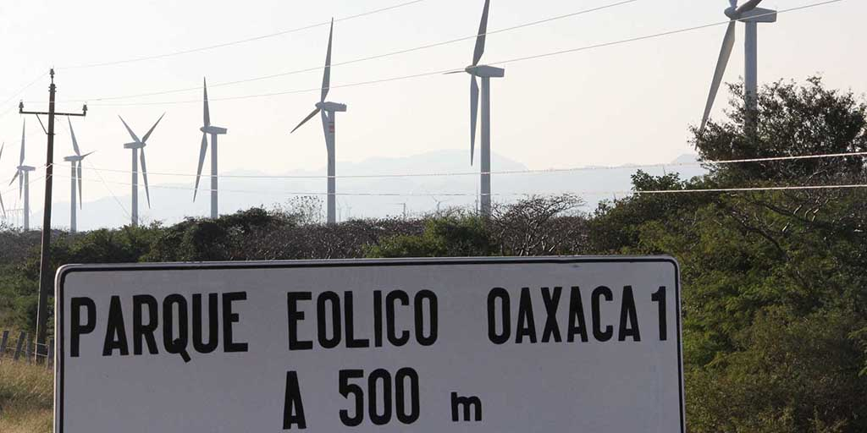](https://www.google.com.mx/url?sa=i&rct=j&q=&esrc=s&source=images&cd=&cad=rja&uact=8&ved=2ahUKEwjv9-qBi-vaAhWCm4MKHXiPDIUQjRx6BAgBEAU&url=http://www.alcaldesdemexico.com/notas-principales/terremoto-detiene-generacion-de-energia-eolica-en-oaxaca/&psig=AOvVaw3itTo1FPDAgXwCvJmN9irA&ust=1525489932399653)

# **Energía de las mareas**

Otra forma de energía, que comienza a impactar en importantes proyectos, es la que se obtiene a partir de la fuerza de las mareas.  En las llamadas centrales mareo-motrices, el desnivel de las mareas se utiliza de forma semejante al de las centrales hidroeléctrica, que generan electricidad a partir de la energía de una caída de agua.

Para captar la energía de las mareas debe construirse una presa en una bahía. Con la marea (ascendente o descendente), el agua circula de la presa a la bahía y viceversa. La energía marítima se transforma en corriente eléctrica por medio de conjuntos turbina-alternador, capaces de funcionar en los dos sentidos de flujo. La potencia desarrollada depende del volumen útil de la presa y el desnivel máximo entre ésta y la bahía.

[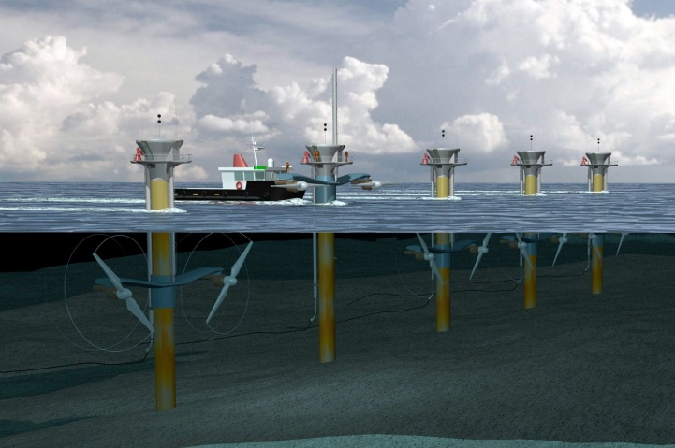](https://www.google.com.mx/url?sa=i&rct=j&q=&esrc=s&source=images&cd=&cad=rja&uact=8&ved=2ahUKEwjnutuVi-vaAhVo9YMKHY2xCE0QjRx6BAgBEAU&url=https://www.youtube.com/watch?v%3DWd6uYN9VdkM&psig=AOvVaw0C1jyReNBc01KiYnR9sAxR&ust=1525489970753236)

# **Energía geotérmica**

A medida que se penetra en el interior del planeta, la temperatura aumenta. En promedio aumenta 1ºC cada 33 metros. Esto varía de unas regiones a otras, dependiendo de numerosos factores, entre los que sobresalen: la conductividad térmica de las rocas, el tipo de reacciones químicas que hay en la zona, la presencia y cantidad de sustancias radioactivas, y la proximidad de rocas eruptivas que pueden proveer calor. Este aumento en la temperatura es la manifestación de la energía geotérmica. Las centrales geotérmicas, llamadas de alta energía explotan sistemáticamente las fuentes de agua caliente y en ocasiones de agua hirviendo que expulsan chorros de vapor a 240°C. El vapor es recogido por canales y después es conducido bajo presión a las turbinas generadoras de electricidad.

[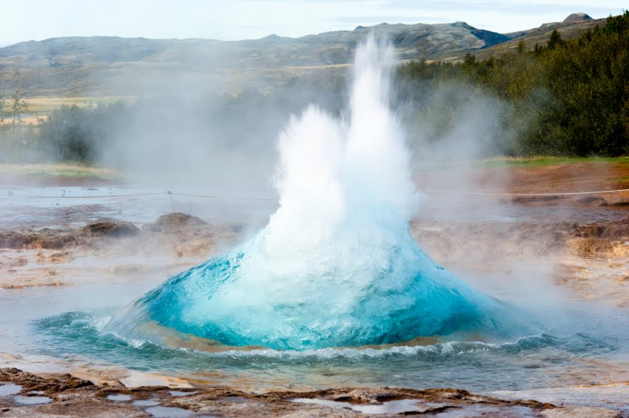](https://www.google.com.mx/url?sa=i&rct=j&q=&esrc=s&source=images&cd=&cad=rja&uact=8&ved=2ahUKEwjW3rO_i-vaAhUMzoMKHSy2BCYQjRx6BAgBEAU&url=https://erenovable.com/energia-geotermica/&psig=AOvVaw0T2_owuzWNvB-lVuEwxrbv&ust=1525490014819174)Biogás.

Hay una fuente de energía todavía más sorprendente: el estiércol, que está formado por restos orgánicos vegetales y excrementos de animales, el cual se utiliza como abono y puede tener aplicaciones insospechadas.

La fermentación del estiércol proporciona biogas (gas producido por procesos biológicos), que es semejante al gas natural y tiene principalmente metano (CH4) y dióxido de carbono (CO2) el biogas es un combustible de buena calidad y de fácil obtención. Los excrementos de una vaca en un año permiten obtener aproximadamente 500 m3 de gas, o sea el equivalente a 300 litros de gasolina.

Después de la producción de este gas, los residuos de la fermentación siguen siendo utilizables como fertilizantes. Desde el punto de vista de la ecología, el biogas representa una fuente de energía especialmente interesante, ya que no es perjudicial para el ambiente.

[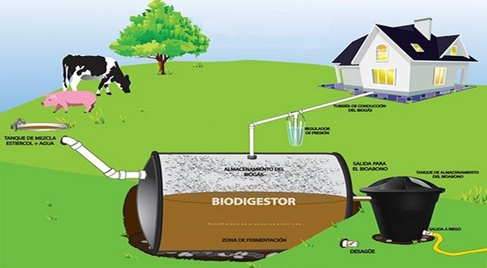](https://www.google.com.mx/url?sa=i&rct=j&q=&esrc=s&source=images&cd=&cad=rja&uact=8&ved=2ahUKEwi93__0i-vaAhUF1oMKHZDAAEwQjRx6BAgBEAU&url=https://medioambienteynaturaleza.com/que-es-el-biogas-definicion-biodigestores-y-otra-informacion/&psig=AOvVaw2BFoowTonROA5Sffa3b0Wp&ust=1525490096444548)